Casebeschrijving Vermeer Transport en Logistiek Ltd.

Vermeer Transport is een familiebedrijf dat inmiddels ruim 40 jaar ervaring heeft opgebouwd in het nationaal en internationaal transport. Zij rijden dagelijks met hun vrachtwagens binnen Nederland en ook tussen Nederland en Duitsland.
Vermeer is sinds 10 jaar de vaste transporteur van Regio Zoo.
Het bedrijf is 40 jaar geleden opgezet in Duisburg door Walter en Johan Vermeer. Vanaf de start is het een succesvol bedrijf geweest. Altijd heeft de kwaliteit van de dienstverlening bovenaan gestaan.
Vlak na het eerste lustrum, Vermeer Transport bestond toen 5 jaar, braken er zware tijden aan. De onderneming groeide en dat vroeg veel van de broers Vermeer.
Walter gaat door het vuur en wil alles opzij zetten voor het bedrijf, maar Johan heeft meer interesse in zijn hobby, schilderen in de natuur. Hoe groter de druk, hoe meer hij zich terugtrekt. Dat is zijn manier om met alle spanning om te gaan.

Walter besluit een jaar later om Johan uit te kopen en neemt daarna zijn nichtje Kerstin in dienst. Dat is een goede zet en al gauw groeit Vermeer Transport uit tot een begrip in de regio. Naast de vestiging in Duisburg, opent Vermeer ook een vestiging in Nijmegen.

Algemene gegevens
Gegevens | Vestiging Nijmegen | Vestiging Duisburg
Adres | Bijsterhuizen 3102c  6604 LV Wijchen  www.vtl.com | Schifferstrasse 26  47059 Duisburg  www.vtl.com
Eigenaren | Walter en Kerstin Vermeer
Transportmanager | Mark Jansen | Renate Linz
Administratie | 20 | 22
Chauffeur | 53 | 51
Vrachtwagens | zie specificatie wagenpark | zie specificatie wagenpark
Wettelijke voorschriften | individuele contracten  AGB’s  CMR (internationaal)  ADR (gevaarlijke stoffen | HGB  ADSp / VBGL  CMR (internationaal)  ADR (gevaarlijke goederen)
Aansprakelijkheid nationaal | Burgerlijk Recht (boek 8)  € 3,40 per kg bruto | HGB (boek 4)  SZR 8,33 per kg bruto
Aansprakelijkheid internationaal | SZR 8,33 per kg bruto (goederen schade)  per tijdvak vrachtgeld (vertraging)
Dienstenaanbod | Stukgoed (nationaal en internationaal)  Vervoer gevaarlijke stoffen  Gecombineerd vervoer (weg- en spoorvervoer)  Complete ladingen (EU en Oost-Europa)  Levensmiddelenvervoer (gekoeld en diepgevroren)  Zwaar transport (LZV)  Dierentransport voor dierentuinen  Afvaltransport
Bruto omzet per jaar | € 15.000.000
Kosten dienstverlening | Vaste kosten  Korte afstanden (tot 250 km)  € 53,- per uur  Lange afstanden (vanaf 251 km)  € 437,- per dag | Variabele kosten  € 0,47 per km
Aanvullende kosten | Mautkosten (verschillen binnen de EU)  Winsttoeslag  Eventueel omzetverlies

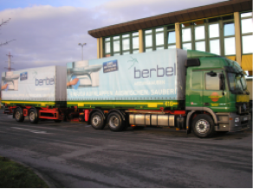
Specificatie Wagenpark

Vrachtwagen met aanhanger, volgens BDF-norm.
Aantal: 20 stuks

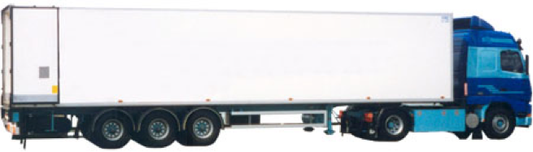

Vrachtwagen met lange oplegger.
Aantal: 40 stuks

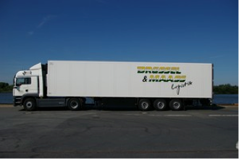

Vrachtwagen met koeloplegger met meerkamersysteem.
Aantal: 30 stuks

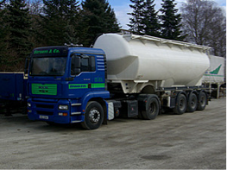

Silo tankwagen
Aantal: 10 stuks

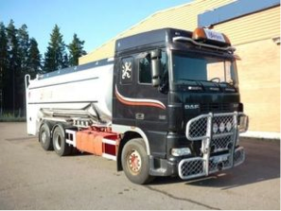

Tankwagen
Aantal: 3 stuks

Overzicht personeel en afdelingen
Persoonlijke gegevens | Afdeling | Kwalificaties | Bijzonderheden
Hans Gruber  48 jaar  Getrouwd  2 kinderen  23 jaar in dienst | Wagenpark  - chauffeur lange afstanden | ADR certificaat voor alle gevaarsklassen | - wil graag afdelingsmanager van het wagenpark worden  - zeer betrouwbaar  - wordt door iedereen geaccepteerd
Marlene Hertel  37 jaar  Alleenstaand  Geen kinderen  6 maanden in dienst  (zit in haar proeftijd) | Wagenpark  - chauffeur korte afstanden | ADR certificaat voor de gevaarklassen 2, 3 en 4 | - wil graag afwisselen met lange afstand ritten  - betrouwbaar  - is gewend zich in te zetten
Dennis Rüwer  29 jaar  Gescheiden  1 kind  2 jaar in dienst | Wagenpark  - chauffeur lange afstanden | heeft sinds 3 jaar zijn groot rijbewijs | - wil graag ADR certificaat behalen  - onbetrouwbaar  - vaak ziek/afwezig  - heeft problemen om de lading op tijd en schadevrij af te leveren
Walter Franck  39 jaar  Getrouwd  1 kind  20 jaar in dienst | Beschikkingen  - nationaal en internationaal verkeer | vertegenwoordiger gevaarlijke goederen  planner  veiligheidsadviseur | - wil graag een salarisverhoging
Lisa Frings  19 jaar  Alleenstaand  geen kinderen  in tweede opleidingsjaar | Opleidingen/stage  - expeditiemedewerker | spreekt Duits, Nederlands en Engels | - betrokken  - wil wel dat de opleidingstaken overgenomen worden door de Nederlandse vestiging
Timo Unholt  21 jaar  Alleenstaand  1 king  in eerste opleidingsjaar | Opleidingen/stage  - beroepschauffeur | geen schooldiploma’s gehaald | - wil graag na zijn opleiding aangenomen worden, maar dan alleen in het vervoer op korte afstanden

Wettelijke voorschriften en websites
Rechtsgrondslag | Websites
 | http://www.gesetze-im-internet-de/Teilliste_A.html
ADR | ADR 2011  http://www.bag.bund.de/DE/Navigation/Rechtsvorschriften/Gefahrgutrecht/gefahrgutrecht_node.html
CMR | http://www.transportrecht.org/dokumente/CMRdt.pdf
ADSp | http://www.transportrecht.org/dokumente/ADSp_2003.pdf
HGB | http://dejure.org/gesetze/HGB/407.html  http://www.lkw-recht.de/Transportrecht/Gesetze.htm  http://www.transportrecht-speditionsrecht.info/der-frachtvertrag-ss-407-ff-hgb.html
VBGL | http://www.lkw-recht.de/Transportrecht/Gesetze.htm
GUKG | http://www.bag.bund.de/
Andere begrippen met betrekking tot de rechtsorde
Maut | http://www.bag.bund.de/  Mautgebühren  Mautkosten
Afvalverwijdering | http://www.bag.bund.de/DE/Navigation/Rechtsvorschriften/Abfallrecht/abfallrecht_node.html  http://www.abfallrecht.org/Gesetze/Gesetze-abfall.htm  http://www.gesetze-im-internet.de/Teilliste_A.html

